**Desarrollo de una Tienda Online para la Venta de Ropa**

## **1. Introducción:**

Con esta información, hemos podido estructurar de manera clara cómo llevaremos a cabo el proyecto Desarrollo de una Tienda Online para la Venta de Ropa. La idea es tener una plataforma funcional y atractiva que nos permita ampliar el mercado y ofrecer una mejor experiencia de compra. Para asegurarnos de que todo salga bien, hemos organizado un cronograma detallado y un presupuesto bien calculado.

## **2. Plan de Gestión de Cronograma:**

### **2.1. Fechas Clave del Proyecto**

Después de analizar los tiempos necesarios, hemos determinado las siguientes fechas importantes:

* **Inicio del Proyecto:** 1 de febrero de 2025
* **Diseño de la Plataforma:** 1 de febrero - 1 de marzo 2025
* **Desarrollo Completo:** 1 de junio de 2025
* **Lanzamiento Oficial:** 15 de junio de 2025

### **2.2. Pasos Principales del Proyecto**

Para cumplir con los objetivos, hemos dividido el trabajo en las siguientes fases:

1. **Definición de Requisitos** (1 - 16 de febrero)
2. **Diseño de la Página Web (UI/UX)** (17 - 28 de febrero)
3. **Desarrollo de Funcionalidades y Base de Datos** (1 de marzo - 15 de abril)
4. **Creación de la Interfaz de Usuario (Frontend)** (16 de abril - 31 de mayo)
5. **Pruebas y Ajustes Finales** (1 - 14 de junio)
6. **Lanzamiento y Monitoreo** (15 - 30 de junio)

### **2.3. Cronograma Visual**

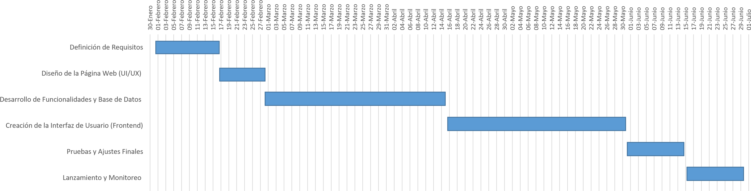Hemos preparado un **diagrama de Gantt** donde se detallan todas las actividades y tiempos de ejecución.

## **3. Plan de Gestión de Presupuesto**

### **3.1. Costos Estimados**

Para asegurarnos de que el presupuesto sea suficiente, hemos considerado los siguientes costos:

|  |  |
| --- | --- |
| concepto | **Costo Aproximado (S/.)** |
| Equipo de Desarrollo | S/ 30,000 |
| Servidores y Tecnología | S/ 12,000 |
| Publicidad y Marketing | S/ 8,000 |
| Gastos Adicionales y Emergencias | S/ 5,000 |
| total | S/ 55,000 |

### **3.2. Control de Presupuesto**

Para evitar sobrepasar el presupuesto, hemos decidido lo siguiente:

* **Revisión Mensual:** Vamos a comparar lo que se ha gastado con lo que planeamos gastar cada mes.
* **Autorización de Gastos:** Solo se podrá gastar en algo si el responsable del proyecto lo aprueba.
* **Fondo de Reserva:** Guardamos un 5% del presupuesto para cualquier emergencia o gasto inesperado.